Dauerhafter Fassadenschutz: dick hilft viel

Dickputz-Wärmeverbundsystem ist brandsicher, schlagfest und langlebig

Der dauerhafte Fassadenschutz gehört zu den wichtigsten Aspekten im Neubau wie in der Sanierung. Ein neues Dickputz-Dämmsystem mit Steinwolle-Dämmkern vereint hohe mechanische Belastbarkeit und eine längere Lebensdauer der Fassade mit maximaler Brandsicherheit (Brandschutzklasse A1). Der über 20 mm starke Putzaufbau bietet eine außergewöhnliche Schlagfestigkeit von 60 Joule. Das rein mineralische Wärmedämm-Verbundsystem (WDVS) ist mit dem Blauen Engel zertifiziert.

**Sicherheit und Langlebigkeit**

Die robuste Oberfläche von HECK Jura Protect A1 aus echtem Jurakorn-Kratzputz erhöht die Widerstandsfähigkeit gegen mechanische Belastung und trägt zur Langlebigkeit des Systems bei. Während die Oberflächen herkömmlicher Systeme zumeist nach 10-15 Jahren zumindest optisch erneuert werden müssen, bietet die Kratzputz-Oberfläche des neuen Dickputz-WDVS eine Lebensdauer von erfahrungsgemäß 20-25 Jahren bis zur ersten Wartung. Der Grund: Die „Edelkreidung“ des Jurakorn-Kratzputzes sorgt für einen Selbstreinigungseffekt, indem sich sehr feine Putz-Partikel ablösen und so Schmutz abtransportieren.

**Wirtschaftliche und effiziente Verarbeitung**

Dank der durchdachten Systemstruktur reduziert sich die Verarbeitungszeit erheblich. Da auf die Dämmstoffschicht anstelle einer zusätzlichen Grundputzschicht lediglich eine 10 mm dicke Armierungslage sowie eine 12 mm starke Oberputzschicht aufgetragen werden, verringert sich die Trocknungszeit deutlich. So kann die Gerüststandzeit von bis zu 26 Tagen bei herkömmlichen Dickputz- bzw. Grundputz-WDVS auf nur 12 Tage verkürzt werden – eine Zeitersparnis von mehr als 50 %.

**Nachhaltig und umweltfreundlich**

Das komplette Dämmsystem ist rein mineralisch, die echte Kratzputz-Oberfläche frei von Bioziden und Algiziden. Nicht zuletzt deshalb trägt das System das Blauer-Engel-Zertifikat. Die Produktion der Steinwolle ist ressourcenschonend: Bis zu 50 % des Materials können aus recyceltem Steinwolle-Verschnitt bestehen.

**Fazit: dick hilft viel!**

Das Dickputz-Dämmsystem HECK Jura Protect A1 ist eine effiziente, langlebige und nachhaltige Alternative zu herkömmlichen WDVS und setzt Standards in den Bereichen Brandschutz, Widerstandsfähigkeit sowie Wirtschaftlichkeit.

*(2.315 Zeichen inkl. Leerzeichen)*

*HECK Wall Systems GmbH*

*Thölauer Straße 25*

*95615 Marktredwitz*

*Tel. 09231 /802-0*

*E-Mail: heiko.faltenbacher@wall-systems.com*

*Webseite:* [*www.wall-systems.com*](http://www.wall-systems.com)

*Facebook:* [*www.facebook.com/wallsystems*](http://www.facebook.com/wallsystems)

*Pressekontakt*

*PR Jäger*

*Kettelerstraße 5*

*Tel.: 09365 / 88 78 02 0*

*97222 Rimpar*

*mail@pr-jaeger.de*

----------------------------------------------------------------------------------------------------------

Bildmaterial:

**Jura_Protect_01_Systemaufbau.jpg**

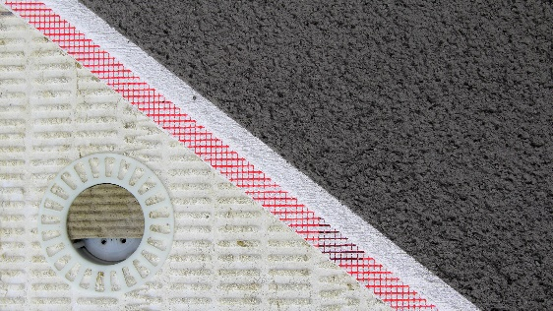

Aufbau des neuen Dickputz-Dämmsystems HECK Jura Protect A1: Dämmstoff plus 10 mm Armierungslage plus 12 mm Kratzputz. (Bild: Heck Wall Systems)

**Jura_Protect_02_Applikation.jpg**

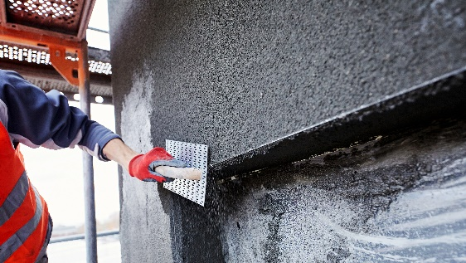

Die robuste Oberfläche aus echtem Jurakorn-Kratzputz erhöht die Widerstandsfähigkeit. (Bild: DEUTSCHE ROCKWOOL)

**Jura_Protect_03_Objekt.jpg**

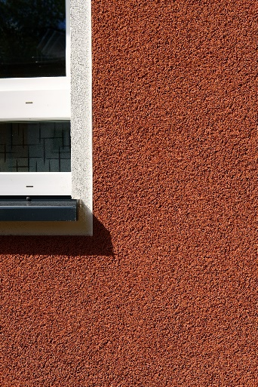

Tadellose Optik: Die Kratzputz-Oberfläche des neuen Dickputz-WDVS hat eine Lebensdauer von erfahrungsgemäß 20-25 Jahren bis zur ersten Wartung. Bild (HECK Wall Systems)

**Jura_Protect_04_Objekt.jpg**

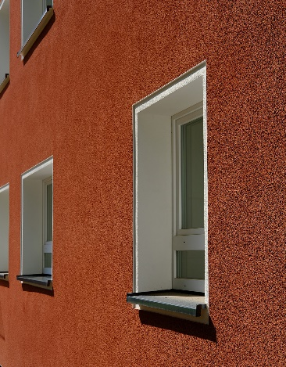

Die echte Kratzputz-Oberfläche ist frei von Bioziden und Algiziden. (Bild: HECK Wall Systems)

**Verarbeitung_Kratzputz_1.jpg**

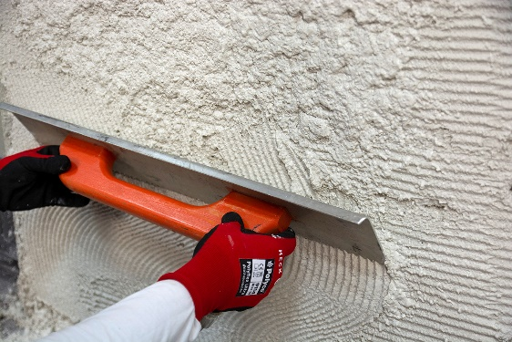

Kratzputz nach dem Aufziehen mit der Zahnkartätsche verdichten, um Lufteinschlüsse zu vermeiden. (Bild: HECK Wall Systems)

**Verarbeitung_Kratzputz_2.jpg**

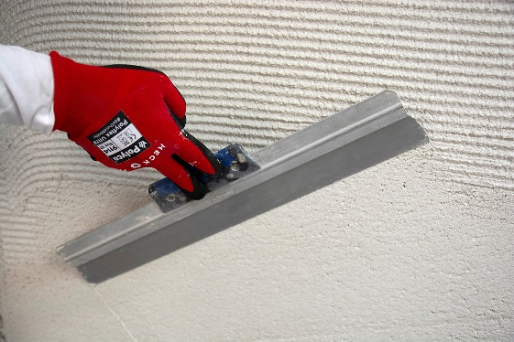

Anschließend die Fläche glattziehen. (Bild: HECK Wall Systems)

**Verarbeitung_Kratzputz_3.jpg**

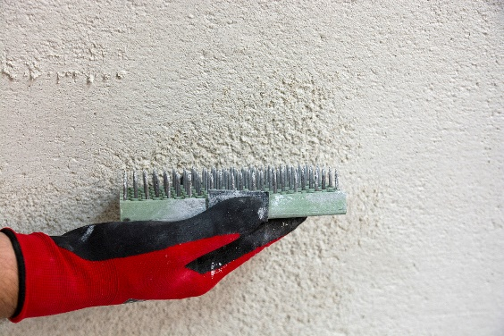

Nach kurzer Standzeit (max. 1 Tag) kann gekratzt werden. Hier mit dem Kratzigel. (Bild: HECK Wall Systems)

**Verarbeitung_Kratzputz_4.jpg**

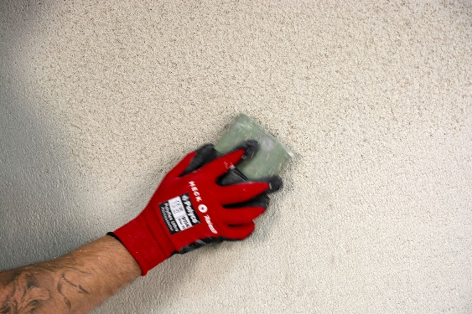

Wichtig beim Kratzen: Das Korn muss „springen“, es darf kein Mörtel im Werkzeug kleben bleiben. (Bild: HECK Wall Systems)

**Verarbeitung_Kratzputz_5.jpg**

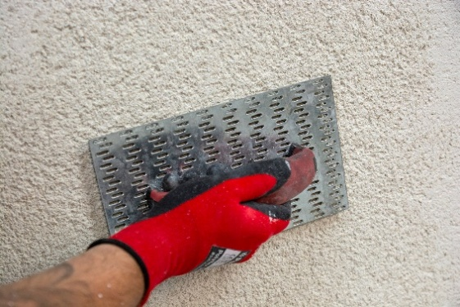

Die gewünschte Kratzputzstruktur wird mit einem Edelkratzputzer oder einem Kratzigel herausgearbeitet. (Bild: HECK Wall Systems)